«Отопительный сезон»
С приходом холодов наступает и осенне-зимний пожароопасный период.
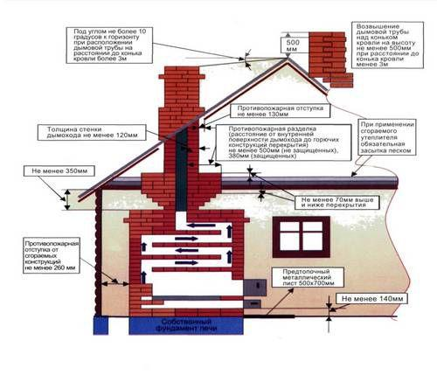
За прошедший год на территории Нижнесергинского муниципального района, Бисертского городского округа произошло 105 пожаров из них 36 пожаров произошло по причине неисправности электрооборудования и электрической сети, 18 пожаров произошло по причине неисправности печного отопления, а так же нарушения требований правил пожарной безопасности при устройстве и эксплуатации печного отопления. В результате на пожаре погибло 5 человек, 1 человек травмирован.
Пожары чаще всего происходят в результате перекала печей, появления в кирпичной кладке трещин, в результате применения для растопки горючих и легковоспламеняющихся жидкостей, выпадения из топки или зольника горящих углей, а так же выгребаемую нагретую золу из топки отопительной печи складируют в горючих материалах. Печи нередко оставляют во время топки без наблюдения. В сильные морозы печи топят длительное время, в результате чего происходит перекал отдельных их частей, а если эти части соприкасаются с деревянными стенами или мебелью, то пожар неизбежен.
Толщина стенки печи, мм | Отступка | Расстояние от наружной поверхности печи или дымового канала (трубы) до стены или перегородки, мм
 |  | не защищенной от возгорания | защищенной от возгорания
120 | Открытая | 260 | 200
120 | Закрытая | 320 | 260
65 | Открытая | 320 | 260
65 | Закрытая | 500 | 380
Собственникам и жильцам жилых домов, имеющих печное отопление, перед началом отопительного сезона следует обратить внимание на выполнение требований пожарной безопасности как при устройстве печей, так и при их эксплуатации. Необходимо проверить исправность печи и дымохода, отремонтировать и вычистить сажу, заделать трещины глиняно-песчаным раствором, побелить дымовую трубу на чердаке, крыше и выше кровли. Проводить своевременную очистку от скопления сажи дымоходов печей. Для долговечной и безопасной эксплуатации печного отопления следует
помнить следующие требования: печи и другие отопительные приборы должны иметь противопожарные разделки (отступки) от горючих конструкций, а также предтопочный лист размером 0,5 х 0,7 м на деревянном полу из других горючих материалов. Вблизи печей и непосредственно на их поверхности нельзя хранить сгораемое имущество или материалы, сушить белье.

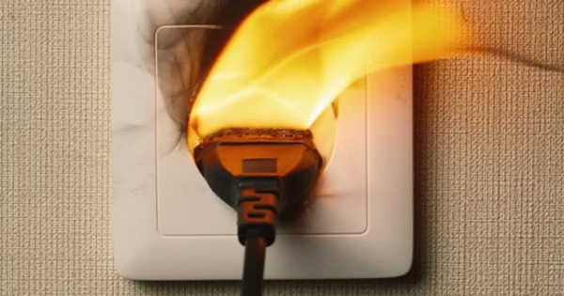
С наступлением минусовых температур увеличивается нагрузка на электрическую сеть за счет активного использования электронагревательных приборов. Ни для кого не секрет, что электрическая проводка во многих жилых домах, особенно в жилых домах старой постройки, находится далеко не в идеальном состоянии, а это может привести к пожару

В связи с этим просим Вас соблюдать меры пожарной безопасности, а именно:
- отремонтируйте электропроводку, неисправные выключатели, розетки;
- отопительные электрические приборы, плиты содержите в исправном состоянии, подальше от занавесок и штор, мебели;
- не допускайте включения в одну сеть электроприборов повышенной мощности, это приводит к перегрузке в электросети;
- не применяйте самодельные электронагревательные приборы;
- перед уходом из дома проверяйте выключение газового и электрического оборудования;
- курите в строго отведенных местах;
- своевременно ремонтируйте отопительные печи;
- очистите дымоходы от сажи;
- заделайте трещины в кладке печи и дымовой трубе глиняно-песчаным раствором, оштукатурьте и побелите;
- на полу перед топочной дверкой установите металлический лист размером не менее 50х70 см;
- не допускайте перекала отопительной печи;
- не растапливайте печь легко воспламеняющимися жидкостями;
- не оставляйте топящиеся печи без присмотра;
- не доверяйте детям присмотр за отопительной печью.
В случаи возникновения пожара незамедлительно сообщить в пожарную охрану по номеру тел. 01, 101, (343) 2 – 10 – 01, или по единому номеру вызова экстренных служб тел. 112.
Помните! Причины пожаров разные, а виновник один – человек, нарушающий и не выполняющий правила пожарной безопасности. Виновные в нарушении настоящих правил, в зависимости от характера нарушений и их последствий, несут административную и уголовную ответственность в соответствии с законодательством Российской Федерации.

Старший инспектор ОНД и ПР
Нижнесергинского МР, Бисертского ГО УНД и ПР
Главного управления МЧС России
по Свердловской области
С.С. Мехоношин

